

S
a
w
e
a
d

P
o
l
i
c
e

S
t
a
t
i
o
n

สถานีตำรวจภูธรเสวียด

รายงานการปฏิบัติราชการ
งานสืบสวน
ประจำเดือน มกราคม 2567

รายงานการปฏิบัติราชการประจำเดือน

1. งานสืบสวน ตัวอย่างผลปฏิบัติการ
วันที่ 16 มกราคม 2567 ได้มีการจับกุมตัวผู้ต้องหา ข้อหา “มียาเสพติดให้โทษประเภท 1 (ยาไอซ์) ไว้ในครอบครองโดยผิดกฎหมาย และ มีเครื่องกระสุนปืนไว้ในครอบครองโดยไม่ได้รับอนุญาต” จำนวน 1 ราย 1 คน และได้ส่งตัวให้ พงส.ดำเนินคดีตามกฎหมายต่อไป
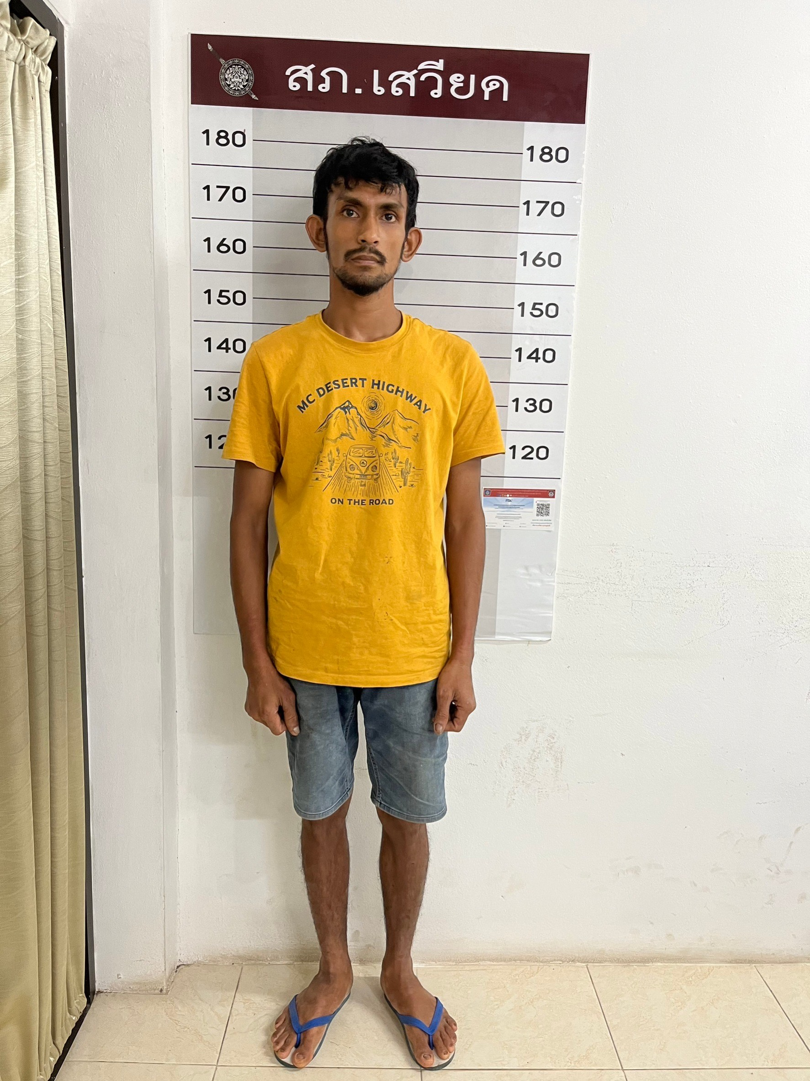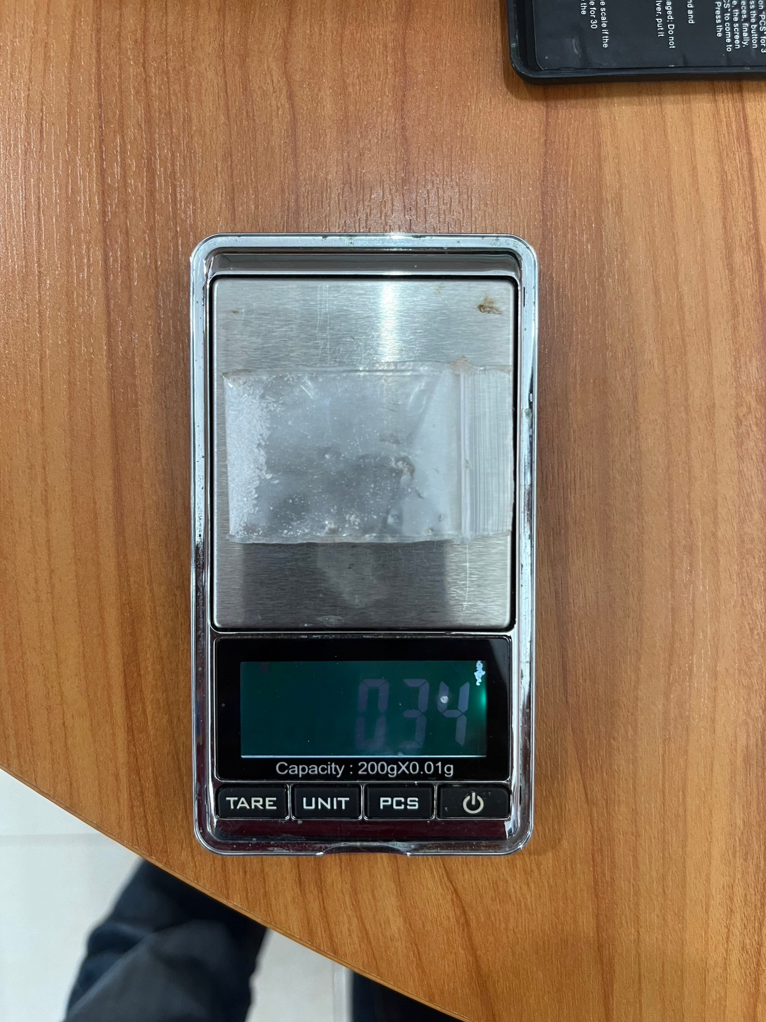

18 มกราคม 2567 ได้มีการจับกุมตัวผู้ต้องหา “มียาเสพติดให้โทษประเภท 1 (ยาไอซ์) ไว้ในครอบครองโดยผิดกฎหมาย และ เป็นบุคคลต่างด้าว หลบหนีเข้ามาในราชอาณาจักรไทยโดยไม่ได้รับอนุญาต” จำนวน 1 ราย สถานที่จับกุม เพิงพักในสวนปาล์มน้ำมัน ม.1 ต.ปากฉลุย อ.ท่าฉาง จว.สฎ จึงนำตัวพร้อมด้วยเอกสารที่เกี่ยวข้อง ส่ง พงส.สภ.เสวียด
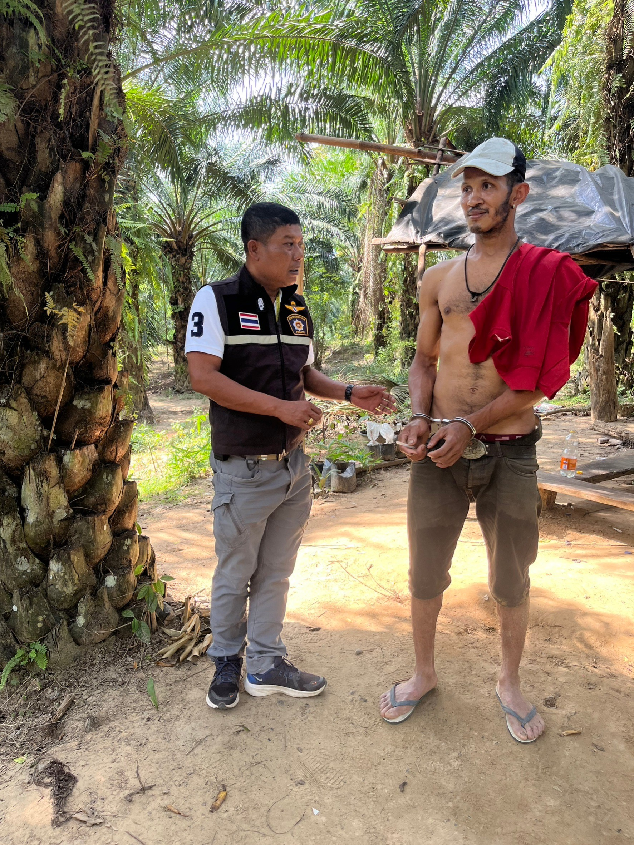

สถานีตำรวจภูธรเสวียด

รายงานการปฏิบัติราชการประจำเดือน

26 มกราคม 2566 ได้มีการจับกุมตัวผู้ต้องหา ตามหมายจับศาลจังหวัดไชยา ข้อหา ลักทรัพย์ เหตุเกิดเมื่อวันที่ 25 มกราคม 2567 เวลาประมาณ 16.40 น. สถานที่เกิดเหตุ ม.6 ต.เสวียด อ.ท่าฉาง จ.สุราษฎร์ธานี
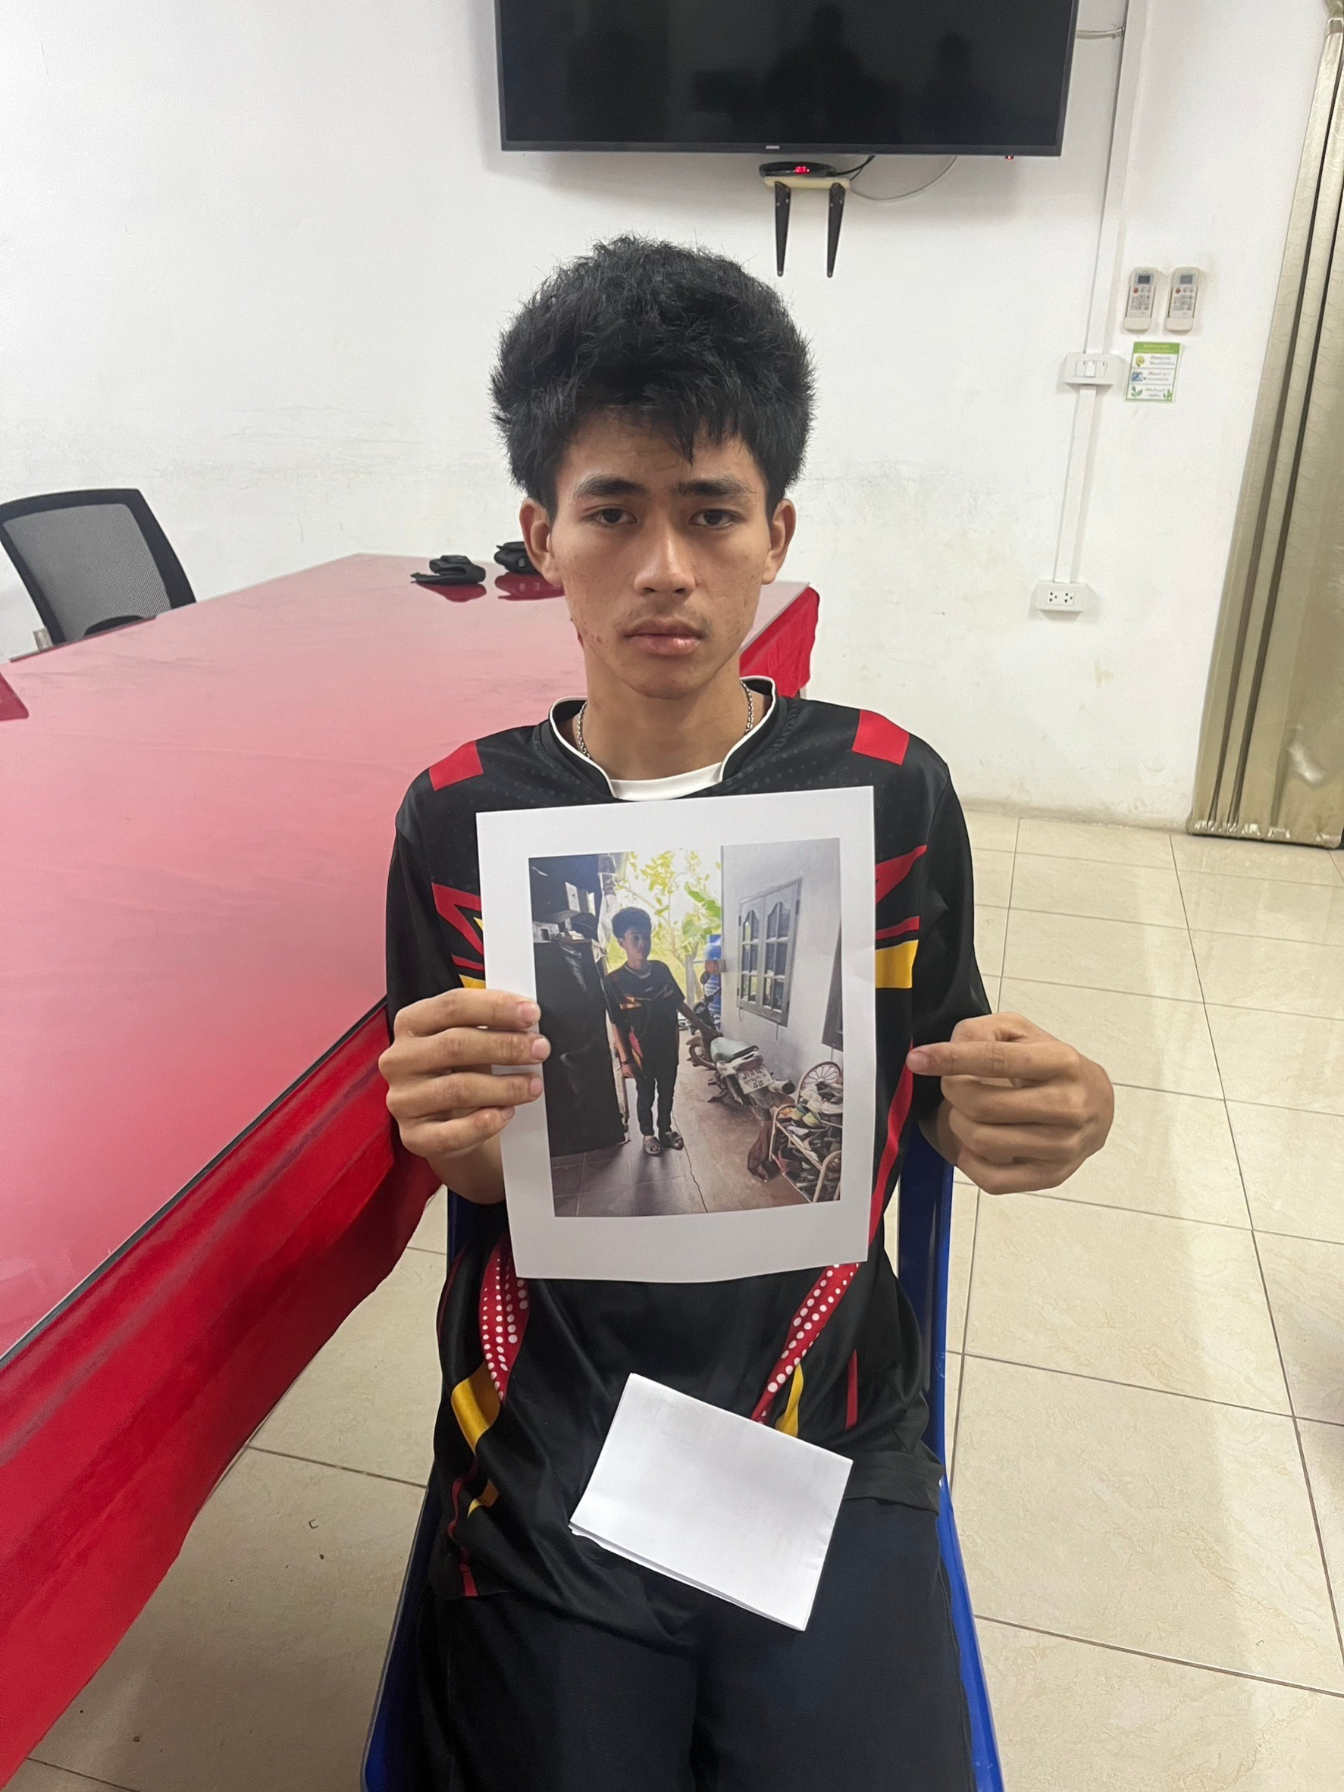

วันที่ 18 มกราคม 2567 เวลาประมาณ 07.15 นาฬิกา ได้มีการจับกุมตัวผู้ต้องหา ในข้อหา 1.มีอาวุธปืนและเครื่องกระสุนปืนโดยไม่ได้รับอนุญาต 2.ตามหมายศาลจังหวัดไชยา ฐาน ประมวลกฎหมายยาเสพติด(เมทแอมเฟตามีน) จำเลยไม่ปฏิบัติตามเงื่อนไขคุมประพฤติตามคำพิพากษา จำนวน 1 คน 1 ราย ของกลาง อาวุธปืนอัดลม จำนวน 1 กระบอก ลูกตะกั่วจำนวน 30 ลูก

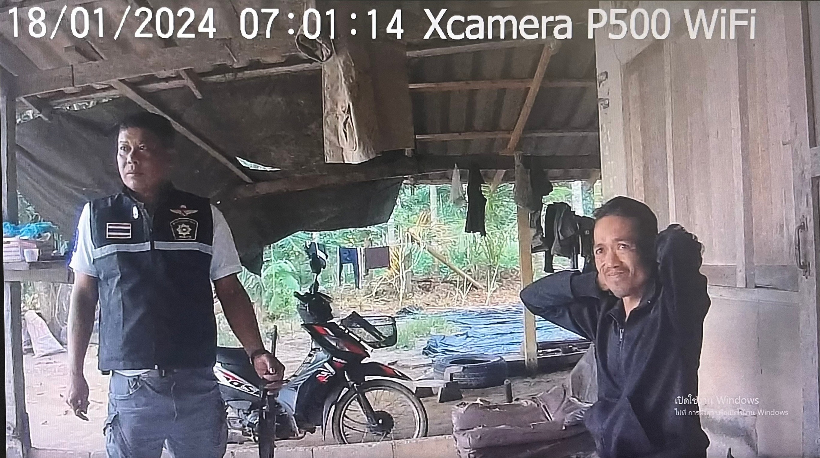

สถานีตำรวจภูธรเสวียด

รายงานการปฏิบัติราชการประจำเดือน

9 มกราคม 2567 เวลาประมาณ 19.34 นาฬิกา ได้มีการจับกุมตัวผู้ต้องหา ตามหมายศาลจังหวัดไชยา ฐาน “พยายามฆ่าผู้อื่นโดยเจตนา มีอาวุธปืนและเครื่องกระสุนปืนไว้ในครอบครองโดยไม่ได้รับอนุญาต พาอาวุธปืนไปในเมืองหมู่บ้านหรือทางสาธารณะโดยไม่มีเหตุอันควร” ได้นำตัวส่ง พงส เพื่อดำเนินการตามกฎหมายต่อไป
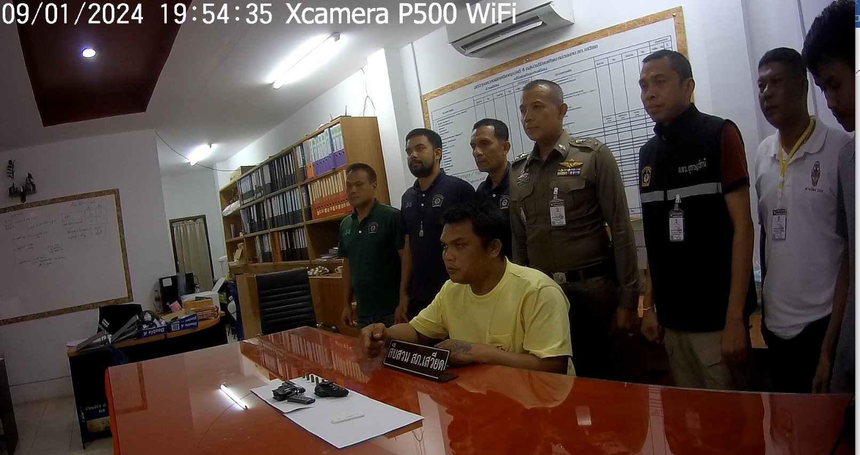

สถานีตำรวจภูธรเสวียด

